МЕДИАЦИЯ - это переговоры с участием третьей, нейтральной стороны, которая является заинтересованной только лишь в том, чтобы стороны разрешили свой спор (конфликт) максимально выгодно для конфликтующих сторон.
МЕДИАТОР – третья сторона, участвующая в процессе медиации – это посредник, между конфликтующими сторонами.

ФУНКЦИИ МЕДИАТОРА:
1. Медиатор следит за тем, чтобы разговор был доверительным и направленным на цель.
2. Медиатор облегчает процесс общения между сторонами, понимание позиций и интересов; фокусирует стороны на их интересах и ищет продуктивное решение проблемы, предоставляя возможность сторонам прийти к своему собственному соглашению.

СЛУЖБА ШКОЛЬНОЙ МЕДИАЦИИ (ПРИМИРЕНИЯ) призвана стать эффективным инструментом для предупреждения и разрешения конфликтов между всеми частниками образовательного процесса.
СШМ - оформленная детско-взрослая команда, которая реализует в образовательной организации восстановительный подход к конфликтам, а также правонарушениям несовершеннолетних.
ЦЕЛЬ: создание безопасного школьного пространства, основанного на взаимном уважении, доверии, сотрудничестве, поиске компромисса.

ЗАДАЧИ ШКОЛЬНОЙ СЛУЖБЫ МЕДИАЦИИ:
- Ограничение административных и ориентированных на наказание реакций на конфликты с причинением вреда, нарушения дисциплины и правонарушения несовершеннолетних, а также развитие восстановительных практик, таких как «Восстановительная медиация», «Круг сообщества», «Школьная восстановительная конференция» и т. д.
- Передача ценностей восстановительной культуры (таких как ответственность, взаимопонимание, поддержка и т.д.) педагогам, администрации, школьникам и родителям.
- Насыщение восстановительными практиками существующих в школе форм управления и воспитания (таких как родительские собрания, педагогические и методические советы, классные часы и пр.), налаживание взаимопонимания между разными участниками образовательного процесса.
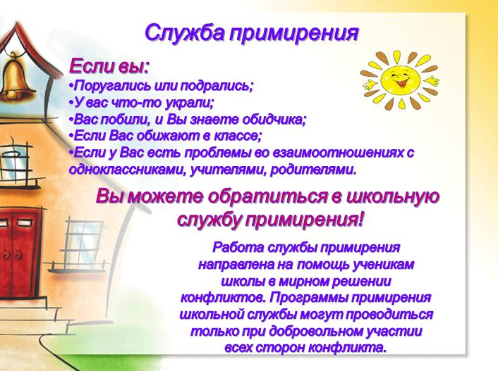
В случае конфликта вы можете обратиться за помощью в школьную службу медиации (примирения) к педагогам - психологам школы: Кустовой Елизавете Александровне и Фроловой Наталии Вадимовне.

